

Název školy: Základní škola a Mateřská škola Kladno, Norská 2633
Autor: Bc. František Vlasák, DiS.
Název materiálu: VY_32_INOVACE_IKT.7.Vl.01_Excel_Pocetni_ukony
Datum: 10.2.2014
Ročník: Sedmý
Vzdělávací oblast: Informační a komunikační technologie
Vzdělávací obor: Informační a komunikační technologie
Název: Excel Početní úkony
Číslo operačního programu: CZ.1.07/1.4.00/21.3489
Název projektu: UČÍME SE S RADOSTÍ

Anotace:
Materiál slouží k procvičení vkládání základních vzorců v programu Excel, vytváření jednoduchých tabulek a formátování buněk.

ÚKOL: Vytvoř v programu Excel tabulku přesně podle vzoru a doplň výsledky.

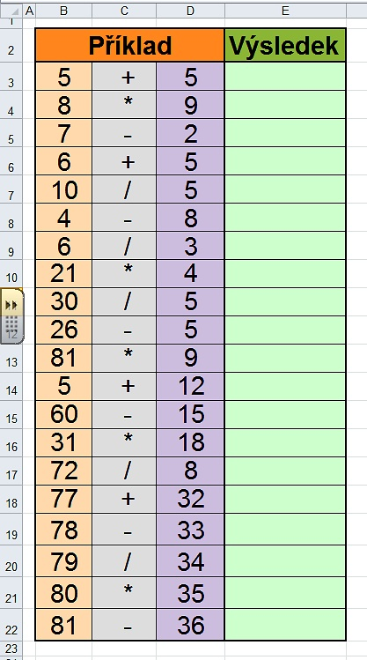
Obsah všech buněk bude zarovnán vodorovně i svisle na střed.
Zachovejte i správné ohraničení buněk.

Výsledky budou vzorce pro příslušný početní úkon.

Návod:

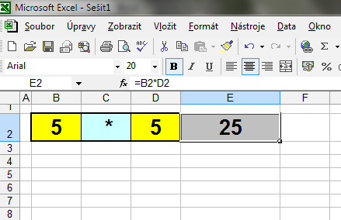
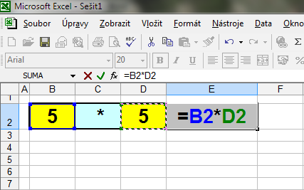
Pozor! Klikneme-li do buňky s výsledkem, nesmí se v řádku vzorců objevit číslo, ale vzorec.
Pozor! Vkládáme-li do buňky početní znaménko, ale nechceme ihned počítat, musíme nejprve jednou zmáčknout mezerník.
V buňce, kde bude výsledek, vložíme znaménko =
Poté klikneme do buňky s prvním číslem.
Na numerické klávesnici vložíme znaménko pro součin tj. *
Poté klikneme do buňky s druhým číslem.
Potvrdíme klávesou Enter.

Použité zdroje:

Veškerá práce, tabulky a vysvětlivky jsou výtvorem autora.

